Java 开发者 AI 编程提示词高效编写指南

──────────────────────────────────────────────────

# 前言

为什么需要学习提示词？当AI 编程工具逐渐成为开发标配时，精准表达需求的能力已等同于传统编码能力。本指南将帮助您：

* 减少 70%与AI 的无效沟通
* 3 倍提升代码生成可用率
* 快速成长为AI 编程高手

适用人群：

✅3 年以上Java 工程师突破效率瓶颈

✅初级开发者构建规范意识

✅技术Leader 统一团队AI 协作标准

──────────────────────────────────────────────────

# 第 1 章 AI 如何理解 Java 代码需求

## 代码生成的底层机制

AI 通过语义联想与模式匹配完成代码生成：

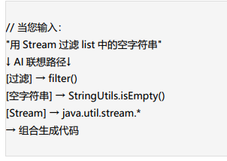

## 关键信号词捕获规则

AI 优先识别技术术语与约束关键词：

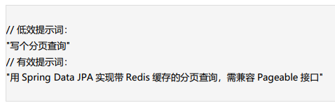

## Java 开发者的特殊挑战

* + - 类型系统陷阱：AI 易混淆 List 与Set 的遍历特性
    - 并发安全盲区：默认不校验synchronized 或 volatile
    - 框架版本冲突：可能混用Spring Boot 2 与 3 的注解

# 第 2 章 黄金提示词标准化模板

## 场景化模板（开箱即用）

### 模版1：方法级生成

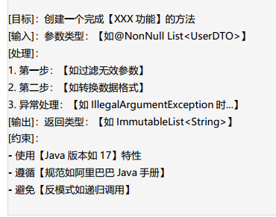

### 模版2：类设计

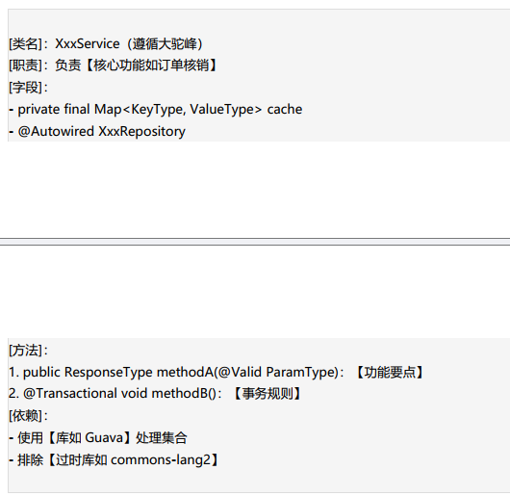

## 性能导向模板

// 生成高性能代码：

"为以下方法提供时间复杂度O(n)的优化版本：" public static int[] findDuplicates(int[] nums) {

// AI 将优先考虑位运算或哈希表方案

}

## 防御性编程模板

[安全检查]：

* 所有入参执行【校验如 Preconditions.checkArgument】
* 避免返回【可修改对象如 new ArrayList<>()】
* 资源释放：【try-with-resources 处理 IO 流】

# 第3章 自然语言转高效提示词

## "白话改造"公式

原始表达 → 增加技术锚点词 → 补充边界条件：

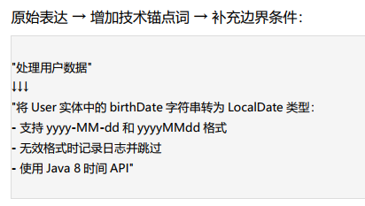

## 分步填充法

**步骤 用户思考 提示词补充**

* + 1. 我要写个排序 "为Employee 对象列表实现Comparator"
    2. 可能要根据多个字段排序 "支持按salary 降序、hireDate 升序"
    3. 空值处理很重要 "null 值统一排在列表末尾"

## 语境增强技巧

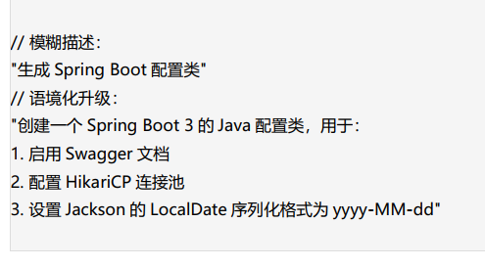

# 第 4 章 避坑指南：典型错误案例

## 导致 AI 误解的表述

### 反面案例1：缺少类型约束

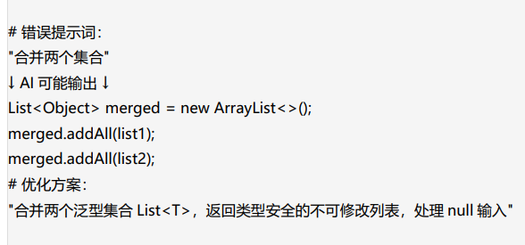

### 反面案例2：模糊的性能需求

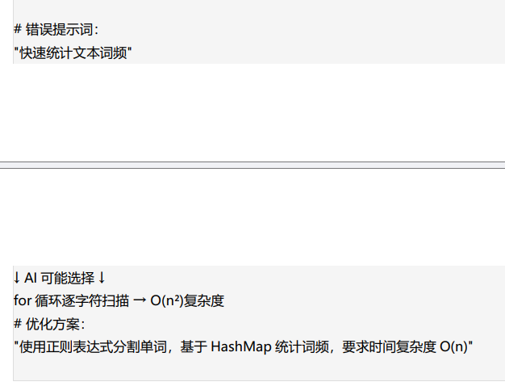

## 框架版本冲突预防

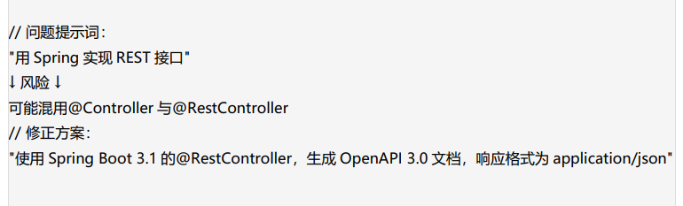

# 第5章 实战演练

## 案例1：构建线程安全的缓存工具

初始需求：

"写个缓存工具类"

分步

* + - 补充技术栈："基于ConcurrentHashMap 实现"
    - 增加回收策略："LRU 淘汰机制，最大容量 1000 条"
    - 防御性设计："返回深拷贝对象防止外部修改"
    - 性能监控："添加命中率统计功能"

最终提示词

创建线程安全的缓存工具类：

* 使用 Java 17 的ConcurrentHashMap
* 实现 LRU 淘汰策略（最大容量 1000）
* 提供 get(key)/put(key,value)方法
* 每次 get 返回深拷贝对象
* 内置统计命中率的 AtomicLong 计数器
* 禁止使用第三方库

## 案例2：AI生成的代码审查

